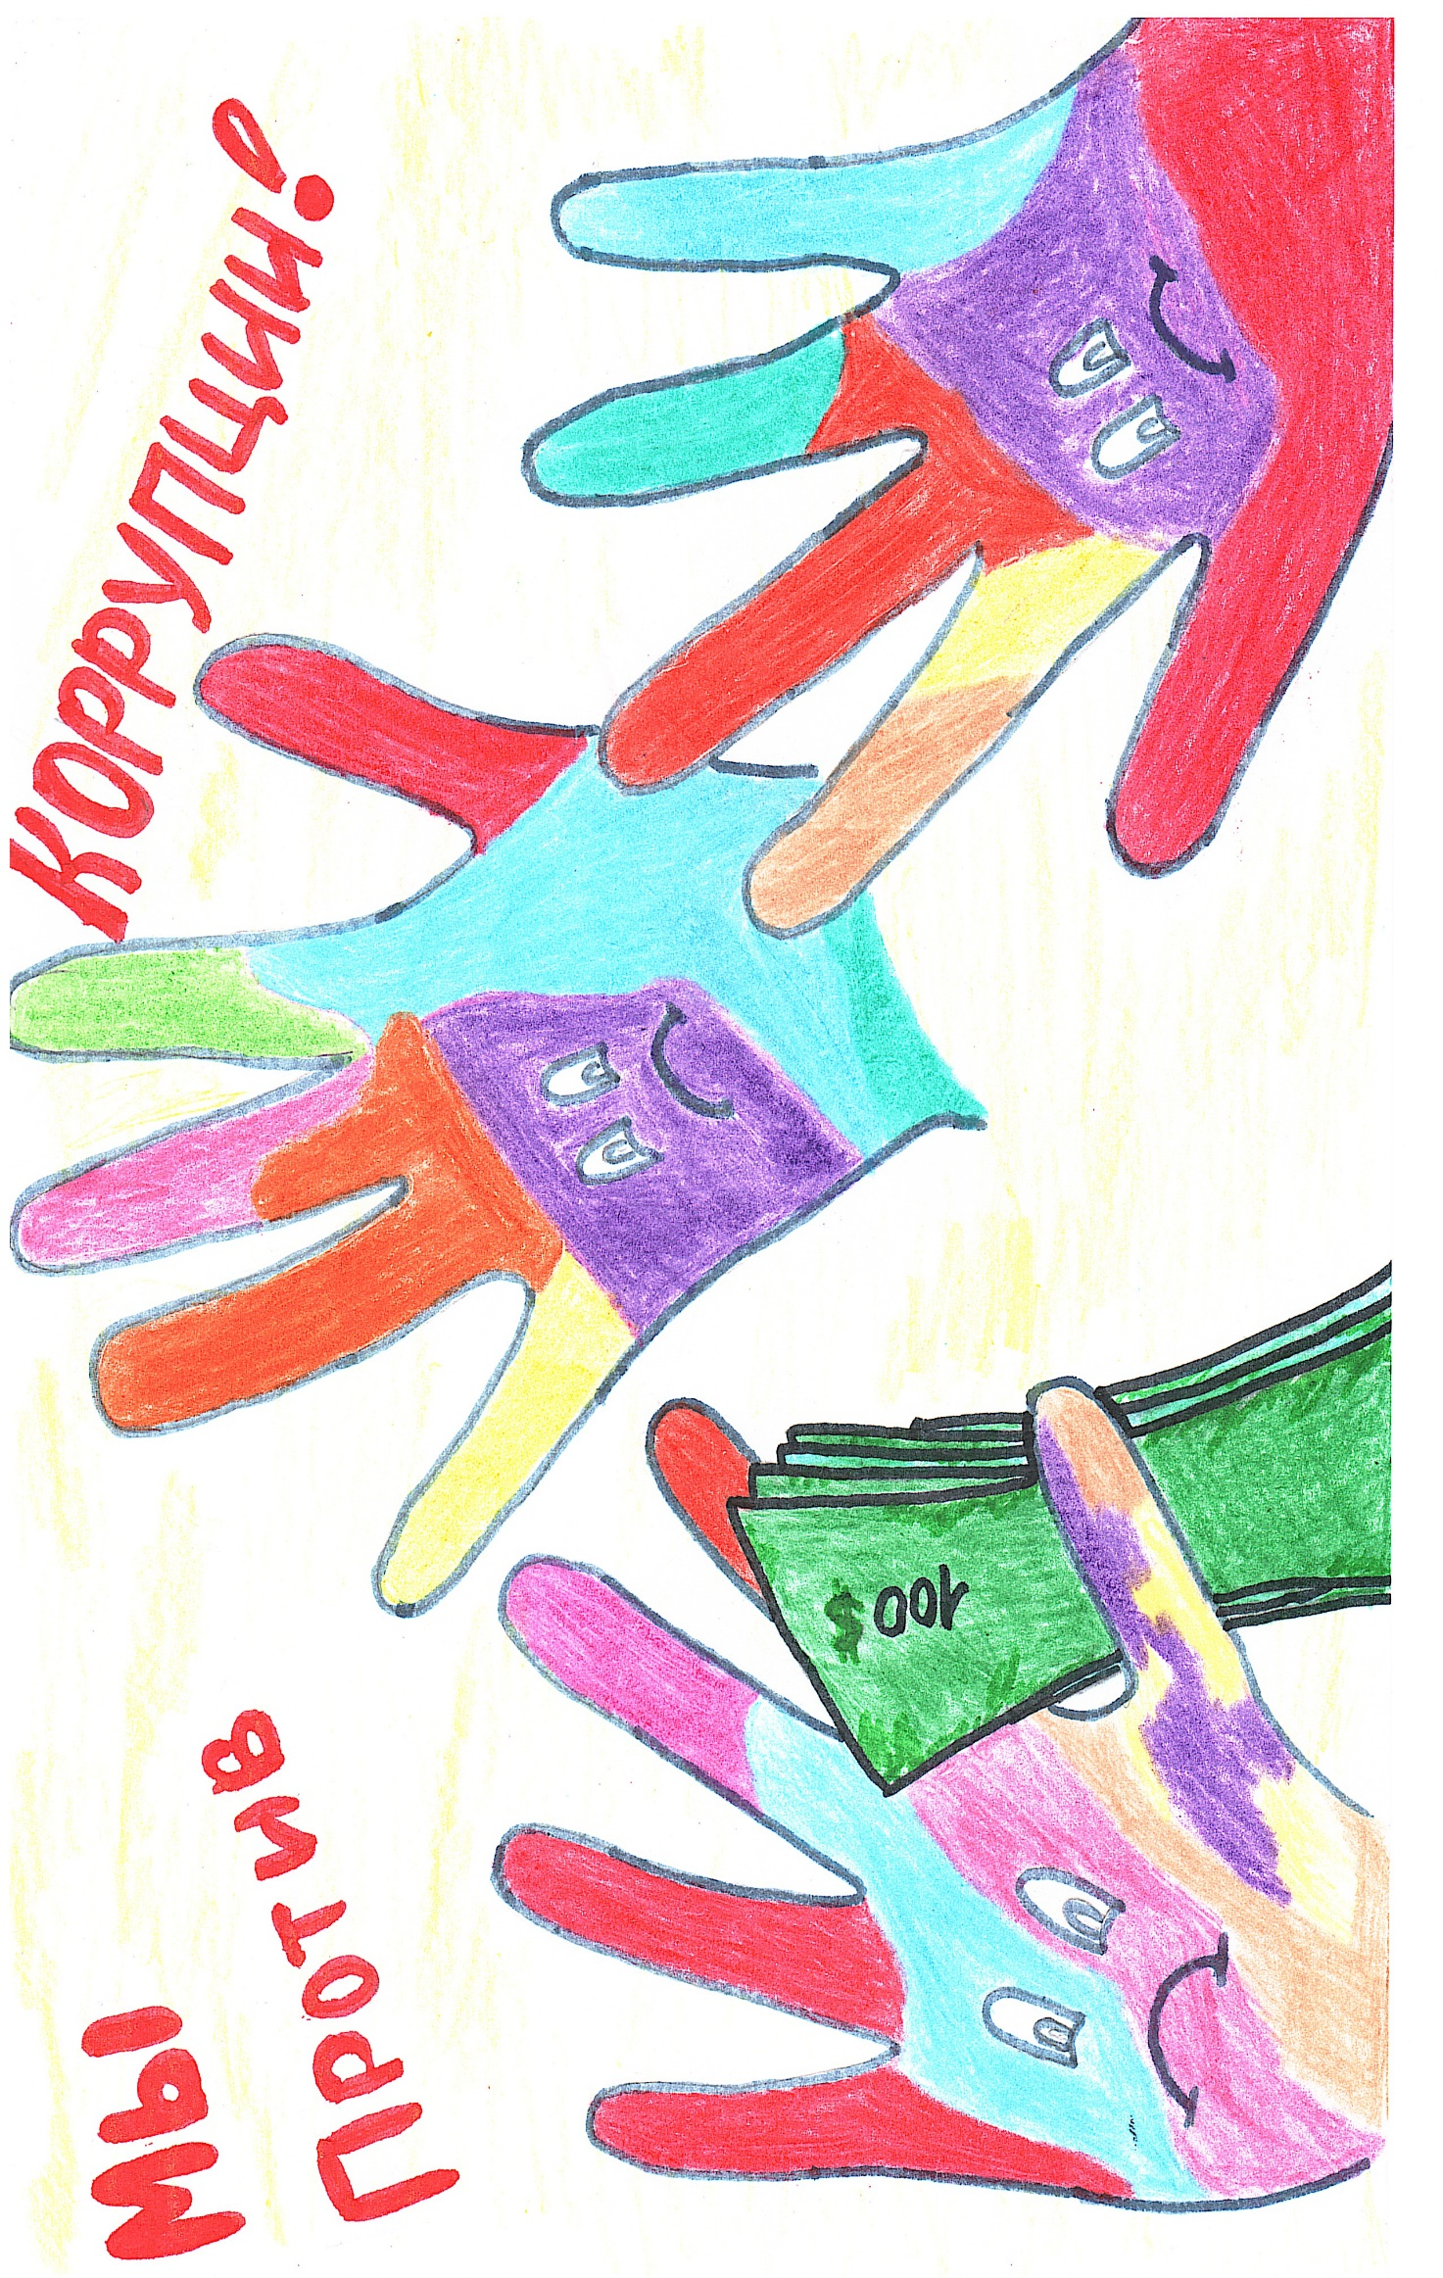

Ваньшина Лера , 6 лет

Подготовительная к школе группа

Воспитатель: Рябова Т.Н.

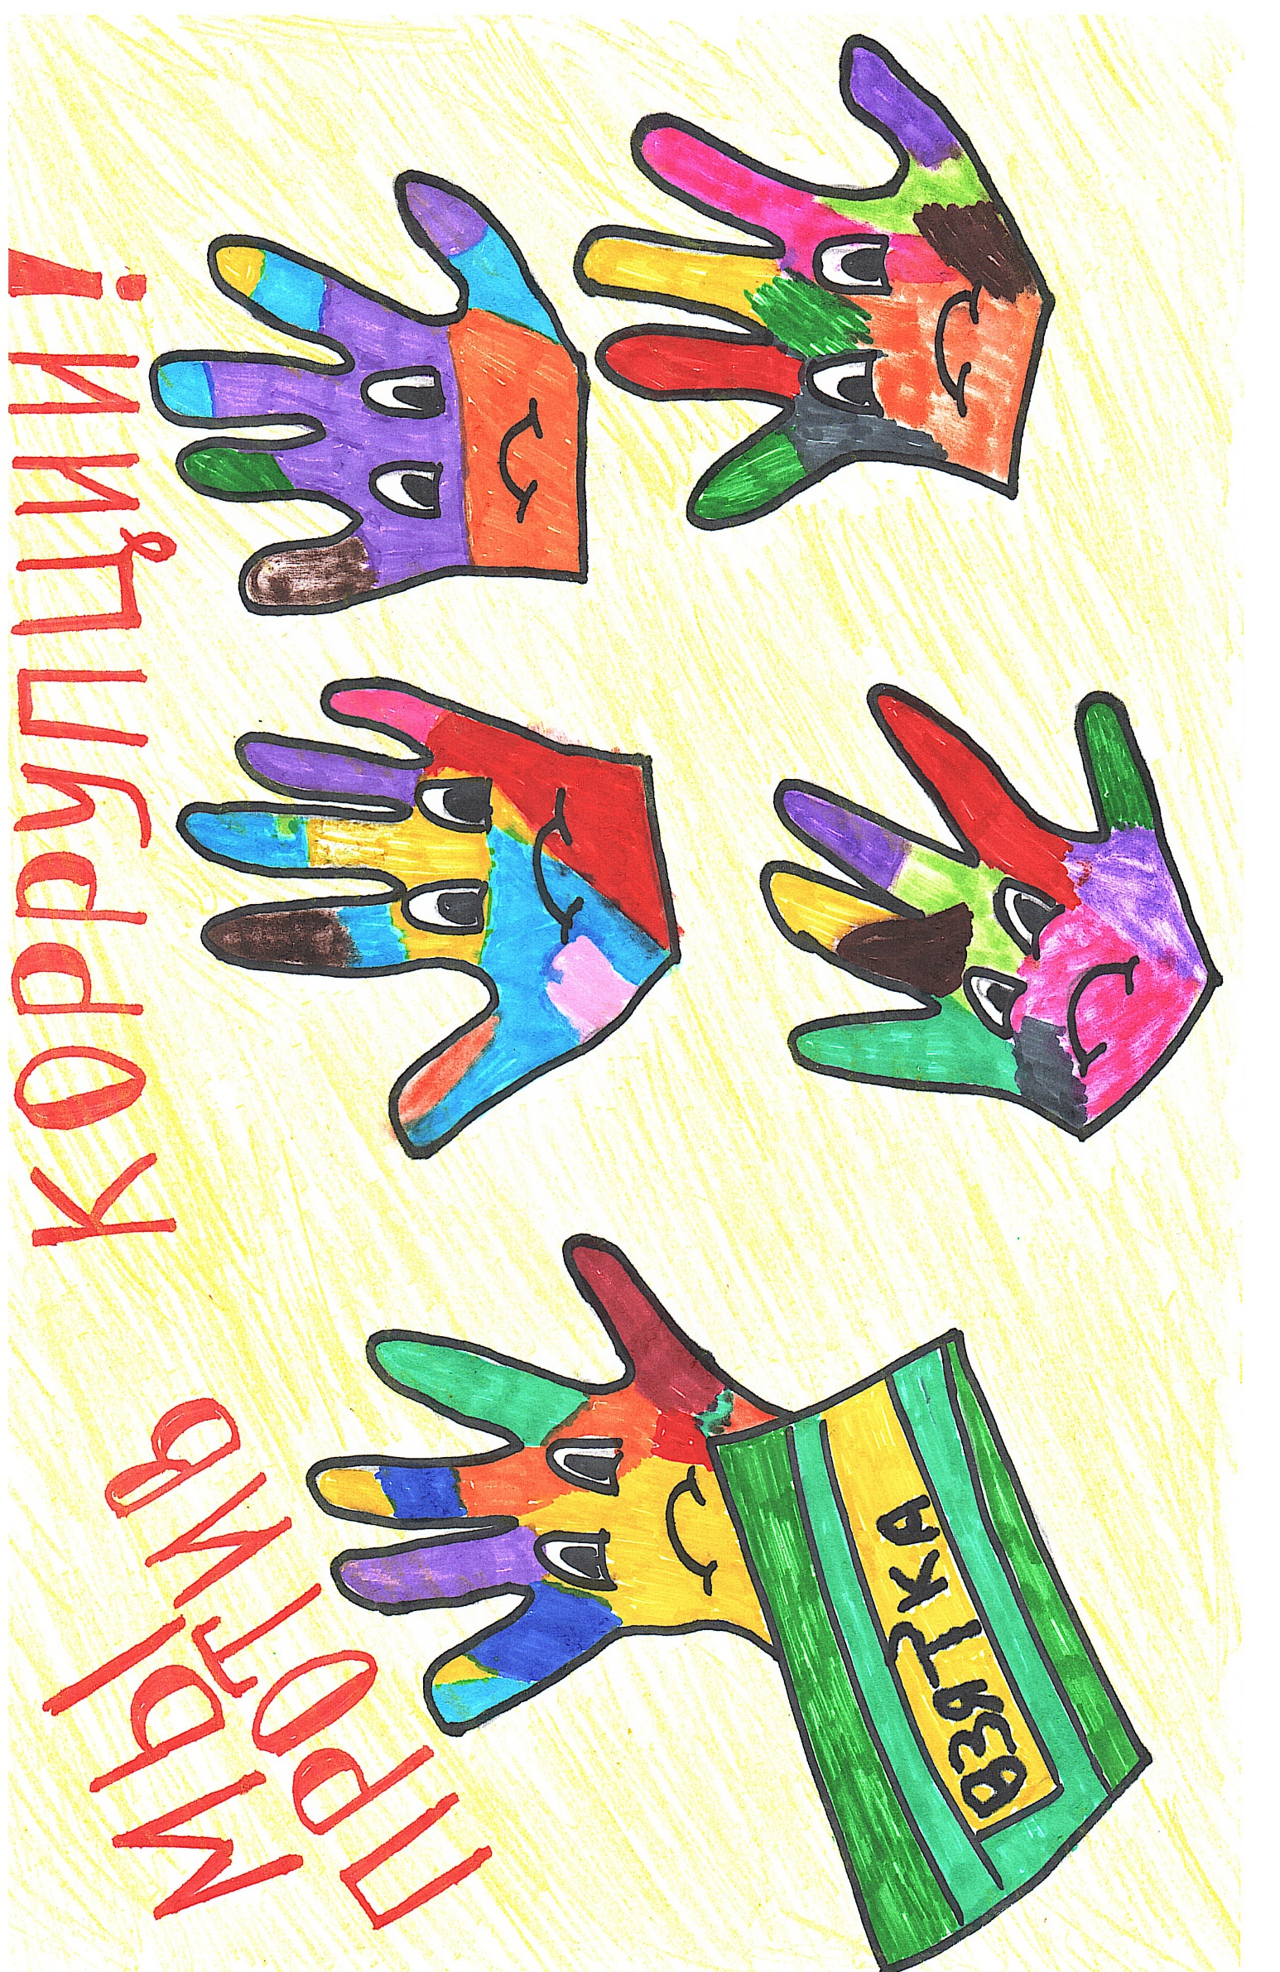

Надежкина Арина , 6 лет

Подготовительная к школе группа

Воспитатель: Рябова Т.Н.